教师资格注册网上操作流程

（浏览器要求：IE9.0以上、谷歌、火狐、360浏览器极速模式）
登陆中国教师资格网http://www.jszg.edu.cn，点击右上角
一、首次进入需要实名注册，本人手机号验证：
注意密码必须为8位以上数字+字母+规定的特殊符号组成。
注册成功后务必妥善保管密码。
二、登陆成功后，进入教师资格业务平台，点击“报名”开始注册。
1、在出现的页面选择城市（上海），学段（如：小学）注册机构（嘉定区教育局）、确认点（选择自己所在学校），按
2、同意协议，然后开始填写注册信息：
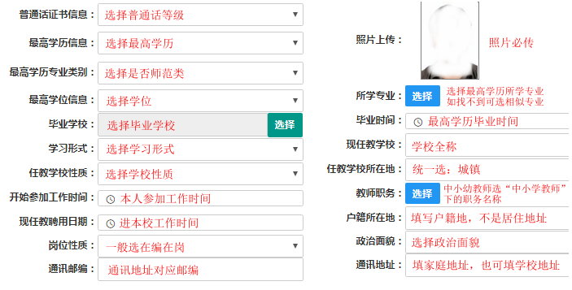
（请事先准备好最后学历证书、电子照片、户口地址）
3、确认注册机构
选择任教学科，其他内容同1。
4、确认申报信息、注意事项
核对无误后点下一步
5、提交信息：
个人承诺书，点“同意”，然后提交。
三、查看注册结论、修改、打印申请表
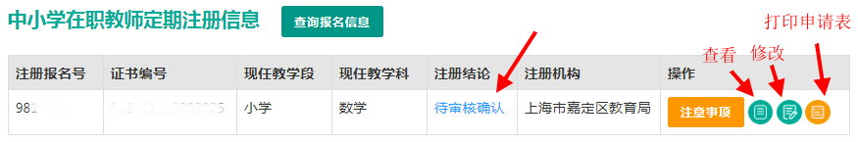
返回业务平台首页，点击“查询报名信息”按钮
注册结论：待审核确认（学校未审核）、待注册审批（学校已审核）
不用等学校审核，可直接打印申请表。
（申请表可能不显示照片，可按F5刷新一下页面）
四、递交以下材料，供学校审核：
1、申请表一式3份，本人签字，日期；
2、教师资格证书复印件1份
3、 “十二五”师训结业证书复印件1份（以前未保存或打印的可到十二五师训平台http://xfyh.21shte.net登录打印）；
无法提供“十二五”师训结业证书，但按规定纳入“十三五”教师培训的， 由学校提供“十三五”师训情况说明。
4、去年见习教师参加首次注册的，提供见习教师规范化培训合格证书复印件1份。

